دروس اللغة الإنجليزية المجانية
هل ترغب في تعلم اللغة الإنجليزية؟

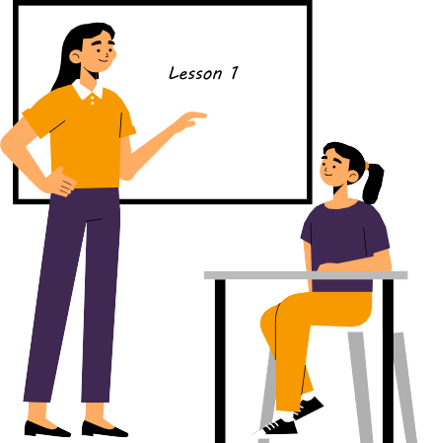
متى: سبتمبر أين:
مدرسة هيكثورب الابتدائية
Urban Road
Hexthorpe
اتصل بألينا أو سيان للتسجيل alina.taba@doncaster.gov.uk sian.owen@healthwatchdoncaster.org.uk
07971 962 389

